Daily Wellness – Gesundheit beginnt auf der Toilette
Eine neue Wellness-Toilette soll in Japan Gesundheit und Lebensqualität verbessern. TOTO beweist damit erneut seinen Vorsprung in der intelligenten Sanitärtechnik.

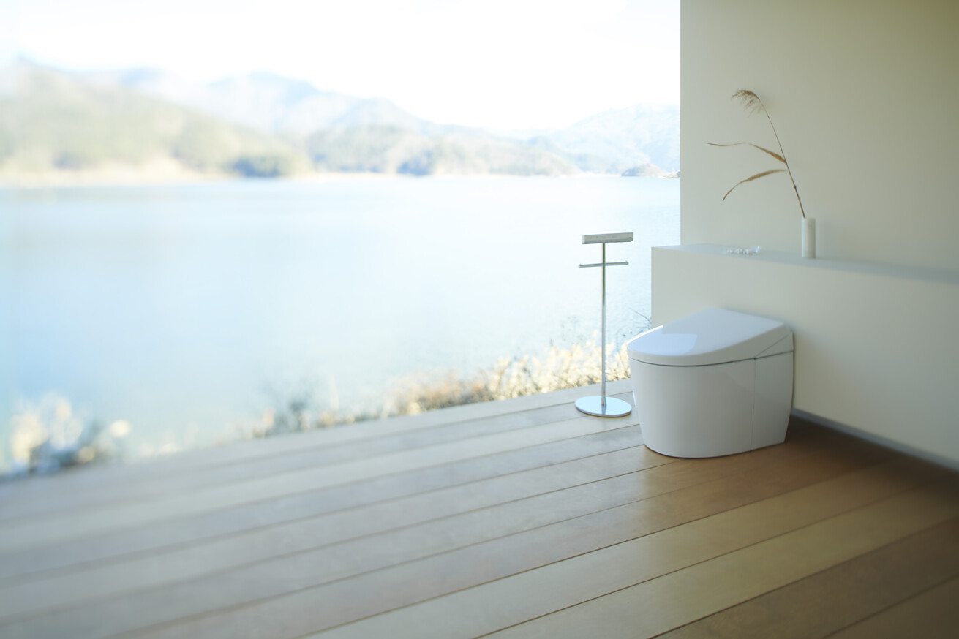

Japans Gesundheitssystem gilt nicht nur als eines der besten der Welt, sondern auch als eines der effizientesten. Zudem setzt das japanische Gesundheitssystem stärker auf Prävention, als dies in den meisten Ländern der Fall ist und bietet mehr Möglichkeiten zu Vorsorgeuntersuchungen an. Zur praktischen Umsetzung der japanischen Gesundheitsversorgung trägt der japanische Sanitärexperte TOTO mit einer neuen Wellnesstoilette bei, die in 2025 erstmals in Japan vorgestellt wurde. Neben den üblichen Komfortfunktionen eines WASHLET wie Sitzheizung, automatische Deckelöffnung, Geruchsfilterung und Reinigungsfunktion bietet die Wellnesstoilette nun auch eine optische Analyse des Stuhls an: Optische Sensoren und smarte Technik scannen den Stuhlgang, analysieren Form, Farbe und Menge nach definierten Standards wie der Bristol-Stuhlformen-Skala* und übertragen die Auswertung an eine App. Nutzende erhalten auf dieser Basis einfache Tipps zu Ernährung und Lebensstil, was die Darmgesundheit durch gesunde Ernährung und einen gesunden Lebensstil fördern soll. Die Kombination aus Wellnesstoilette und App zur direkten Lebensstilberatung ist aktuell ein technisches Novum. und steckt außerhalb Japans noch in den Kinderschuhen.  *Die Bristol-Stuhlformen-Skala ist ein klinisches Bewertungsschema zur Einordnung von Form und Konsistenz des menschlichen Stuhls. Sie dient der Dokumentation und Beurteilung der Darmpassagezeit und kann Hinweise auf mögliche Verdauungsstörungen liefern.  Gesundheitscheck im privaten Badezimmer  Darmgesundheit ist ein Thema, das viele beschäftigt. Anders als bei anderen Gesundheitsfunktionen, ist es bisher jedoch nicht möglich, etwa über eine Smartwatch Unregelmäßigkeiten herauszufinden und sich rechtzeitig in medizinische Behandlung zu begeben. Trotz des gestiegenen Bewusstseins für Darmgesundheit bleiben objektive Daten zu Verdauung und Stuhl schwer zugänglich und mühsam zu erfassen. Das Ziel der App ist es daher, eine einfache, kontinuierliche Gesundheitsüberwachung im privaten Badezimmer zu ermöglichen, ohne dass sich die Nutzenden um komplizierte Eingaben kümmern müssen. Dabei wurde besonders auf eine intuitive Bedienung für alle Altersgruppen geachtet, um die Nutzung dauerhaft attraktiv zu machen.  Innovative Verbindung von Hygiene, Design und digitaler Gesundheitsvorsorge  Zusammengefasst ist das Produkt eine innovative Verbindung von Hygiene, Design und digitaler Gesundheitsvorsorge, die den Alltag der Nutzenden auf natürliche Weise unterstützt und die Darmgesundheit im Blick behält.  TOTO gilt weltweit als Wegbereiter fortschrittlicher Sanitärlösungen. Das WASHLET, bereits in den 1980er Jahren entwickelt, hat den Alltag von Millionen Menschen verändert. Gegenwärtig erlebt das WASHLET auch in Europa einen Aufschwung. Denn immer mehr Menschen schätzen den Komfort und die Hygiene, den die Reinigung mit sauberem, warmem Wasser mit sich bringt.  Düsseldorf, im November 2025  Abdruck honorafrei / Beleg erbeten | Ansprechpartner für Journalisten:  bering*kopal GbR, Büro für Kommunikation  Heike Bering  Tel. +49 (0)711 7451 759 15  heike.bering@  bering-kopal.de  Ansprechpartnerin im Unternehmen:  Anja Giersiepen  anja.giersiepen@  toto.com  TOTO im Internet:  eu.toto.com/de

1 Das TOTO WASHLET wurde in Japan ganz aktuell mit optischen Sensoren und einer smarten Technik ausgestattet, die den Stuhlgang analysieren und die Auswertung an eine App übertragen. Foto: TOTO
2 Gesundheitsvorsorge im privaten Badezimmer: Im japanischen Gesundheitssystem wird Prävention großgeschrieben. Über eine Gesundheitstoilette und die dazugehörige App lassen sich der persönliche Lebensstil, insbesondere die Ernährungsgewohnheiten, verbessern. Foto Shutterstock
3 Innovationen im Sanitärbereich kommen auch diesmal wieder aus Japan. Dahinter stehen die Entwicklungsteams bei TOTO, welche die Themen vorantreiben. Ganz neu ist die Kombination aus Wellnesstoilette und App zur direkten Lebensstilberatung – ein technisches Novum, das außerhalb Japans noch in den Kinderschuhen steckt. Foto: TOTO
4 Blick in ein hochwertiges Badezimmer, das die neue Wellnesstoilette integriert. Rein optisch besteht kein Unterschied zu einem TOTO WASHLET – hier ein bodenstehendes Modell, wie es beispielsweise in den USA üblich ist. In Japan und in den USA ist die technische Entwicklung deutlich fortgeschritten. Foto: TOTO
1. |  | 2.
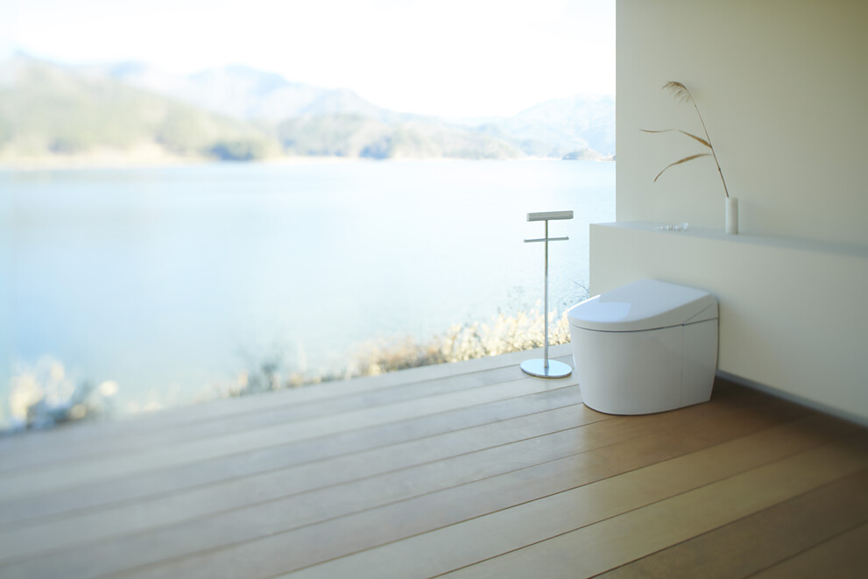 |  | 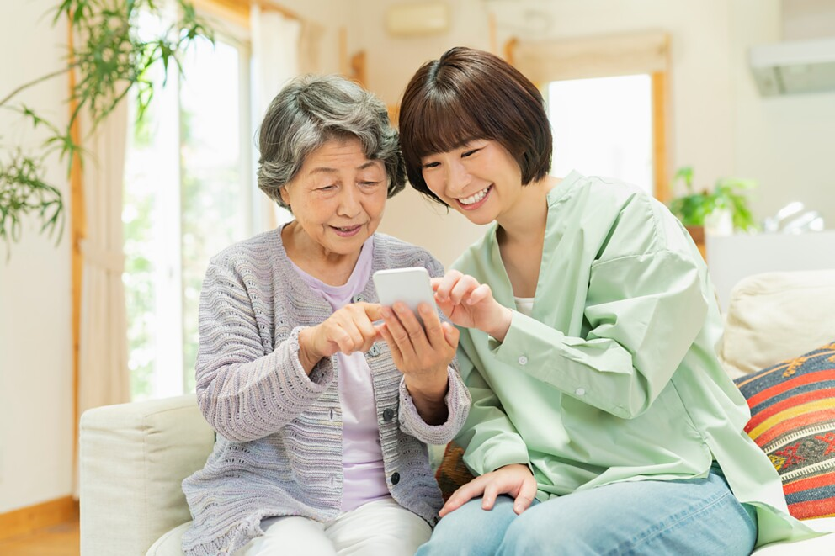
3. |  | 4.
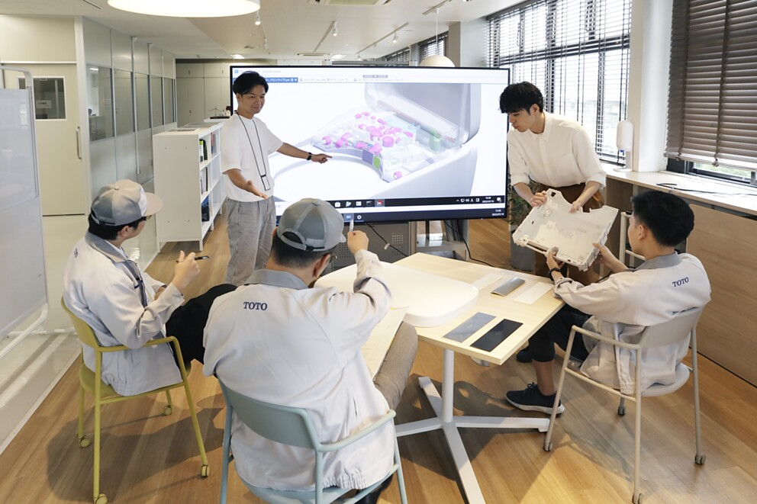 |  | 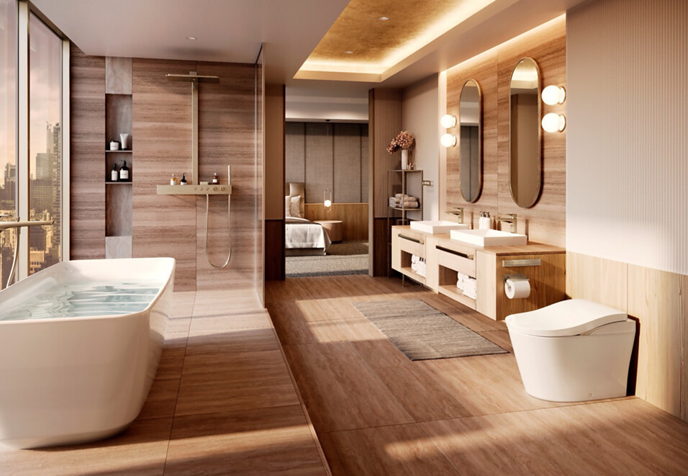

Über TOTO Europe
Bei TOTO, einem der international führenden Sanitärunternehmen mit weltweit 36.000 Mitarbeitenden, steht der Mensch und sein Wohlbefinden im Mittelpunkt. Seit der Gründung 1917 in Kitakyushu, Japan, entwickelt, produziert und vertreibt TOTO ganzheitliche Badezimmerkonzepte für gehobene Ansprüche – seit 2009 auch in Europa. Das Ziel des Unternehmens ist es, durch Regeneration, Komfort und Hygiene ein neues Lebensgefühl zu schaffen. Einfach in der Handhabung ist die Technik selbst nahezu unsichtbar in das Design integriert. Als Japans führender Komplettbadanbieter präsentiert TOTO innovative Sanitärkeramik, Armaturen und Accessoires und blickt auf über 40 Jahre Erfahrung in der Entwicklung und Herstellung verschiedener WASHLET-Modelle zurück. Weltweit wurden bisher über 60 Millionen Stück davon verkauft.
TOTO engagiert sich nicht nur intensiv für das menschliche Wohlbefinden, sondern auch für das unseres Planeten. Auf dem Weg zu einem emissionsfreien Unternehmen hat sich TOTO der RE100-Initiative angeschlossen und verfolgt das Ziel, bis 2050 an allen Standorten CO₂-neutral zu werden, vor allem durch die konsequente Nutzung erneuerbarer Energien. Im Einklang mit den Zielen des Pariser Klimaabkommens erhielt TOTO 2021 die Zertifizierung der Science Based Targets Initiative (SBTi). Darüber hinaus trägt das Unternehmen mit dem Vertrieb und der Entwicklung wassersparender Produkte tagtäglich aktiv zur Ressourcenschonung bei. Bis 2030 soll der Anteil nachhaltiger Produkte im Portfolio zudem auf 83 % steigen, während der Wasserverbrauch durch innovative Technologien erheblich gesenkt wird. Mit diesen Maßnahmen strebt TOTO bis 2050 die vollständige Klimaneutralität an – nachzulesen im Integrated Report 2024.
Mehr über TOTO: eu.toto.com/de

